Principal de fachada
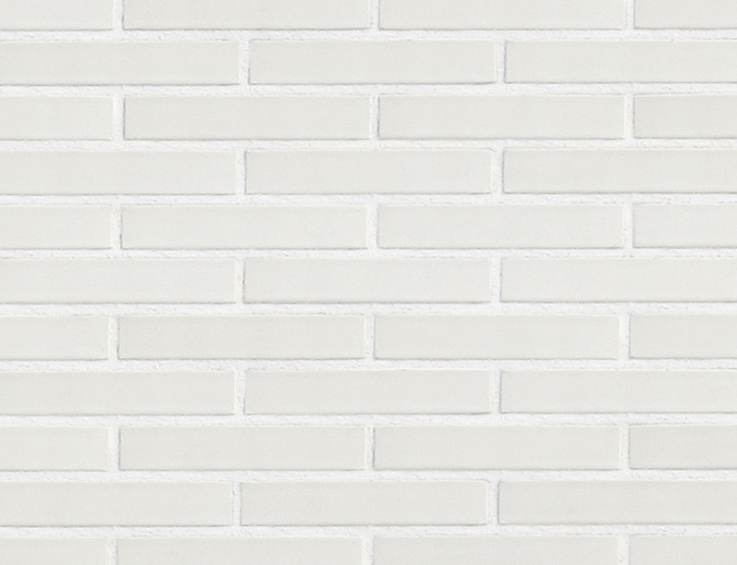
Fábrica ladrillo Klinker caravista blanco

Secundario de fachada
Revestimiento hidrófugo color gris antracita RAL 7016

Moldura de fachada
Chapa de Alucobond Gold Metallic 601

Fachada en galerías y otros exteriores
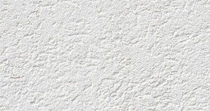
Mortero monocapa blanco

Revestimiento 1 de fachada de patio
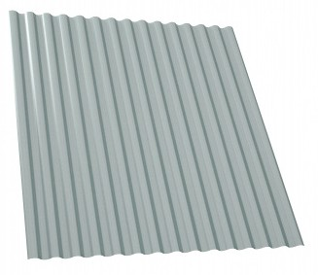
Chapa Europerfil Minionda

Revestimiento 2 de fachada de patio
Chapa Europerfil Euroline 12 (para fachada)
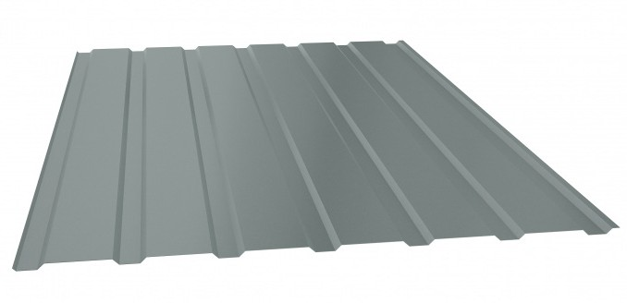

Revestimiento interior de zaguán
Xlight Code Grey Nature 300x100 cm (vertical)

En salón y vestidor de vivienda, puntualmente
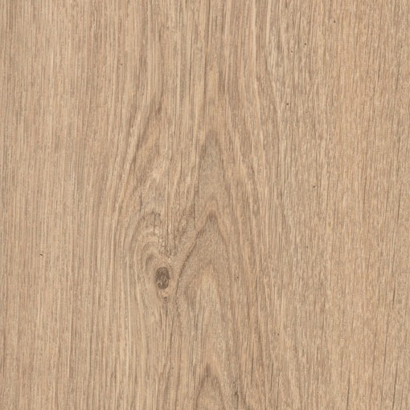
Madera laminada en roble natural

En baño principal y paredes de cocina sin encimera
Alicatado Ródano Acero 90x31 cm

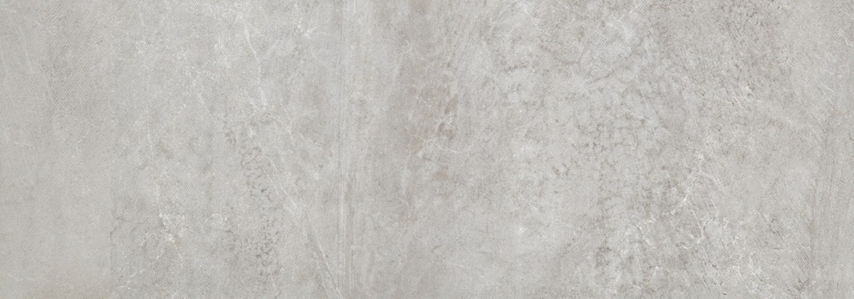

En paredes de ducha de baño principal
Alicatado Mosaico Ródano Acero 90x31 cm

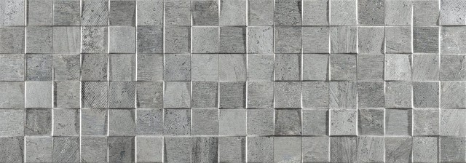

En resto de baños y/o aseos
Alicatado Dover Caliza 90x31 cm

En paredes de ducha o bañera de resto de baños
Alicatado Dover Modern line Caliza 90x31 cm

En paredes de cocina con encimera
Alicatado Marmi china blanco rectificado 31x59,6 cm

En resto de vivienda
Pintura plástica blanco roto RAL 9018

En zonas comunes (salvo zaguán), trasteros y garajes
Pintura plástica lisa blanco mate

En fachada de áticos (dando a terraza)
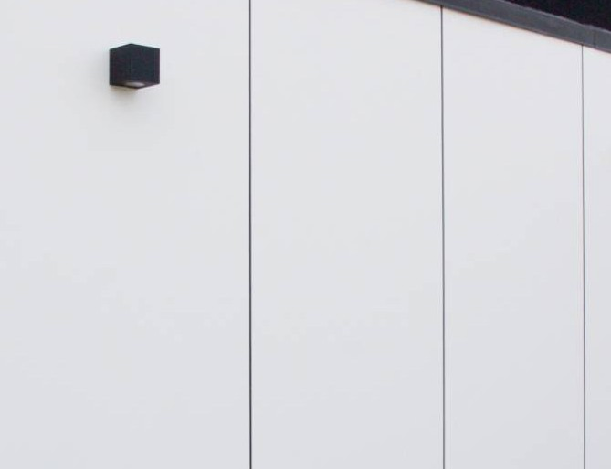
Panelado de Trespa blanca

En baño principal
Baldosas Ródano Acero rectificado 44,3x44,3 cm (gama alta)

En cocina
Baldosas Ródano Acero no rectificado 44x44 cm

En resto de baños
Baldosas Dover Caliza 44,3x44,3 cm

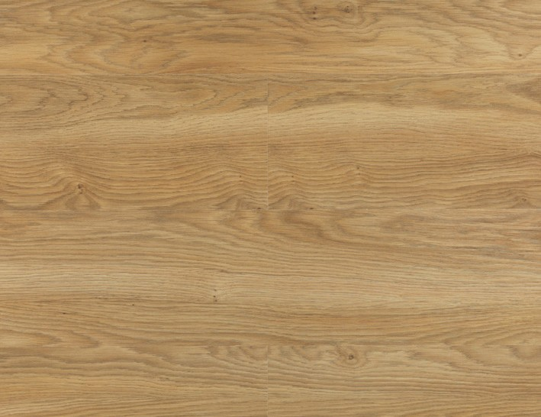
Suelo laminado AC4 Residence Roble (1 lama)

Excepto en cocina, baños y aseos
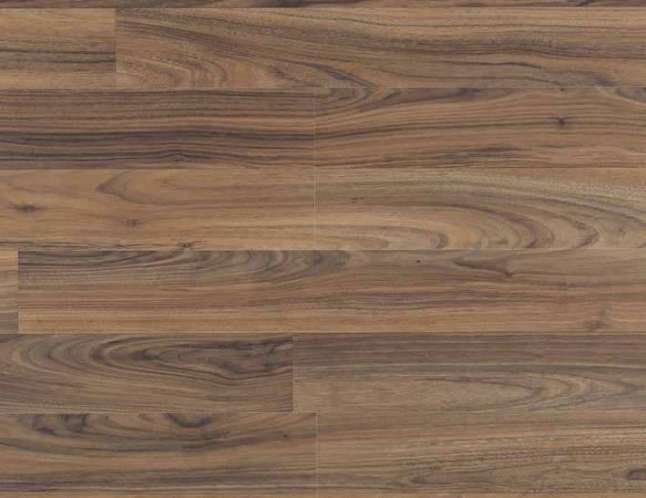
Suelo laminado AC4 Residence Iowa (1 lama)

Excepto en cocina, baños y aseos
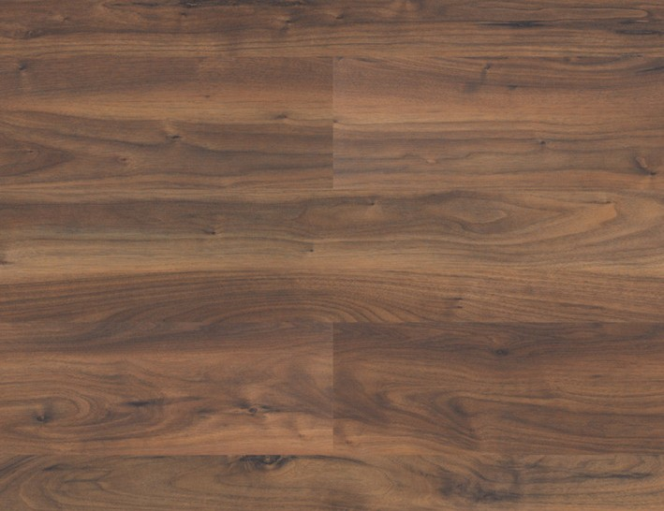
Suelo laminado AC4 Residence Nogal (1 lama)

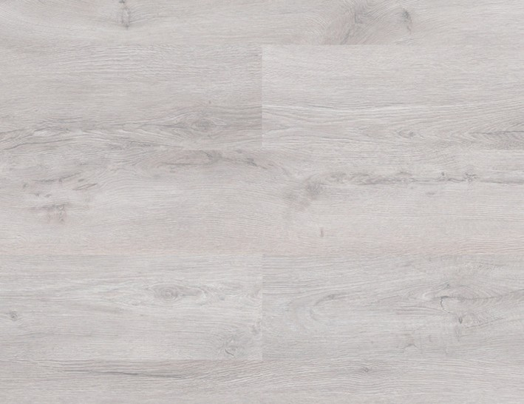
Suelo laminado AC4 Residence Arizona (1 lama)

Excepto en cocina, baños y aseos
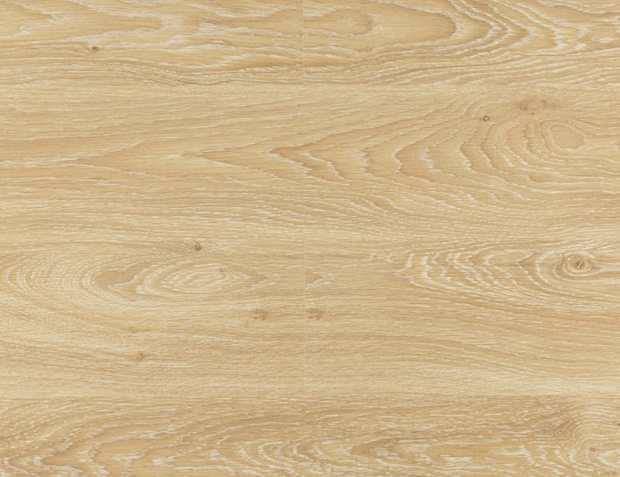
Suelo laminado AC4 Residence Anti R. Decape (1 lama)

En zonas comunes salvo zaguán
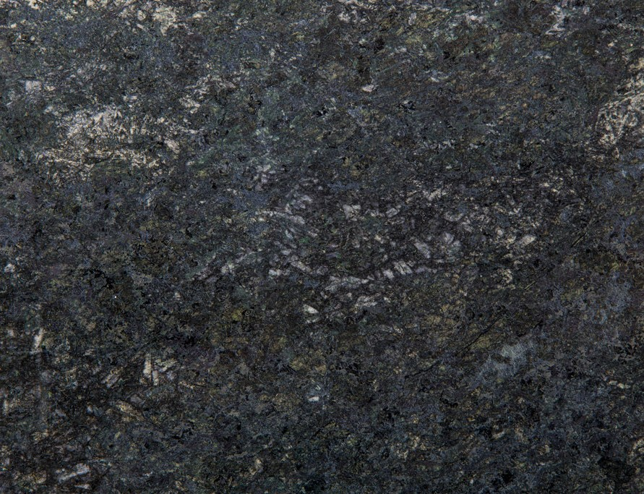
Baldosas Granito negro 30x60 cm

En aparcamientos y trasteros
Hormigón fratasado con pintura epoxi

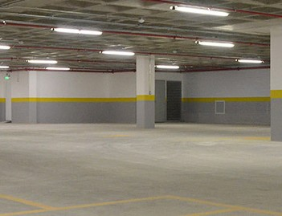

En patios
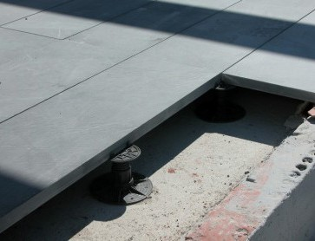
Pavimento hidráulico gris sobre plots

En cubierta transitable y galerías
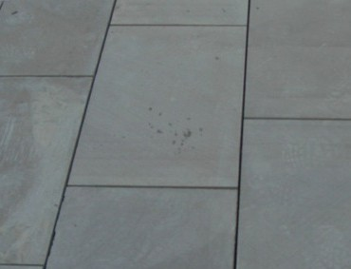
Pavimento hidráulico gris adherido

En zaguán y terrazas de áticos
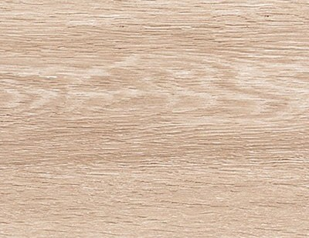
Pavimento imitación STARWOOD Tanzania Taupe o similar

En baños y aseos
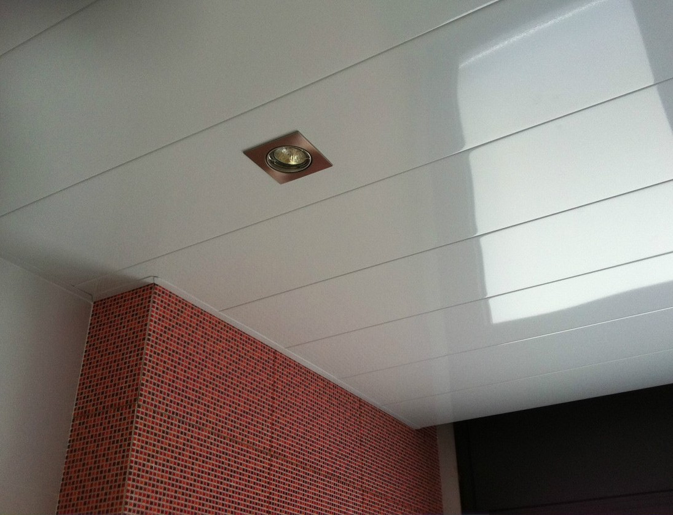
Sistema Thu de lamas metálicas desmontables

En zaguán
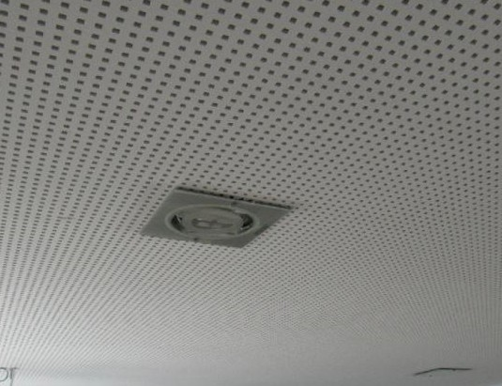
Techo acústico Pladur FON de perforación cuadrada uniforme

En resto de interiores
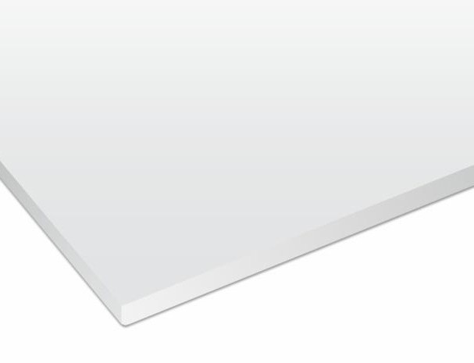
Placas de yeso laminado Pladur blanco

En ventanas y puertas acristaladas
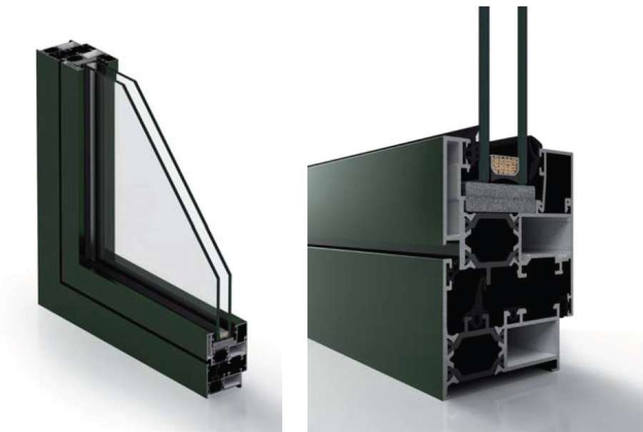
Carpintería RPT de aluminio lacado en gris antracita

En puertas de acceso a vivienda
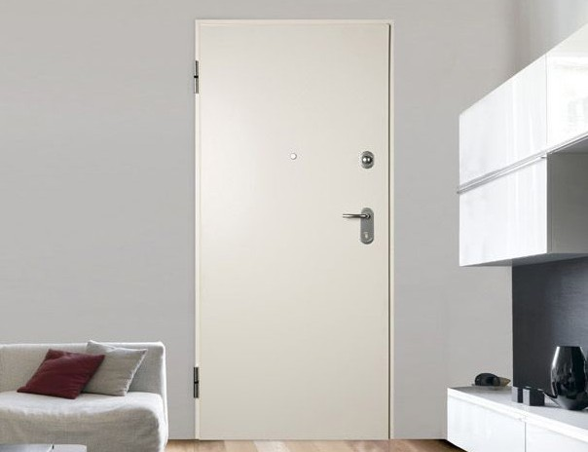
Puerta acorazada Dierre Sparta 5 madera melaminada

En puertas de vivienda junto a paredes blanco roto
Puertas interiores lacadas en blanco roto RAL 9018

En fachada, en huecos de ventana (salvo áticos)
Barandilla superpuesta de vidrio templado
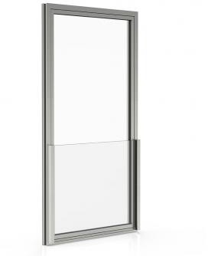

En baño no principal
Bañera de acero Acore

En baños y aseos sin lavabo sobre encimera
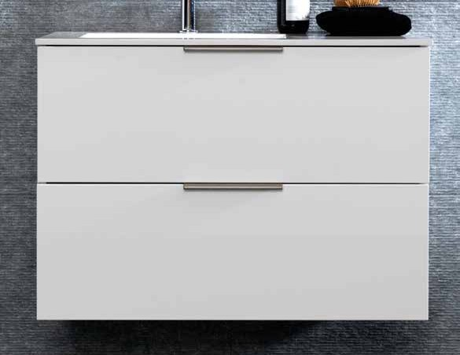
Mueble de baño serie Espacio y lavabo Gel Coat

En baño principal con lavabo sobre encimera
Lavabo serie Square para semiencastrar

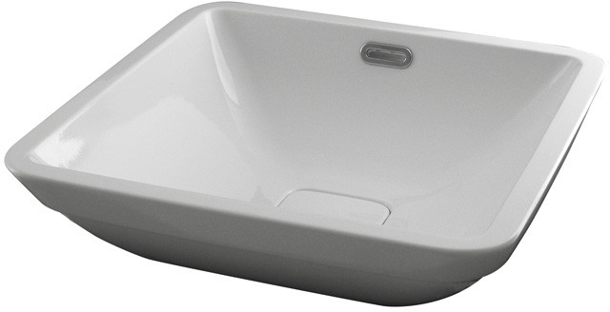

En baños y aseos
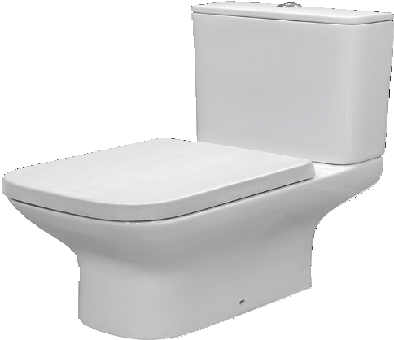
Inodoro S-V Urban-C blanco

En baños y aseos
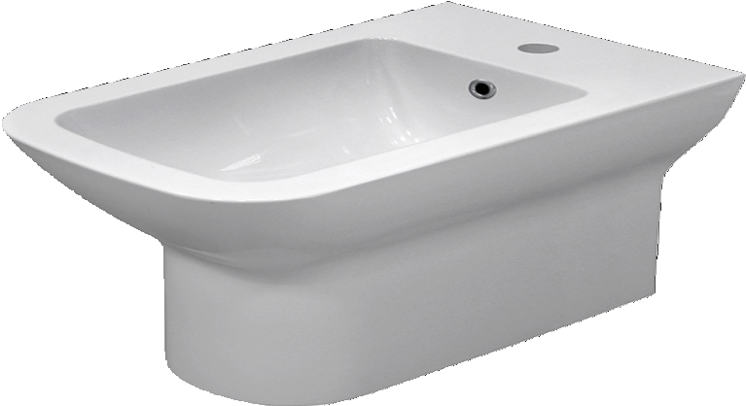
Bidé a tierra BTW Urban-C blanco

En baño principal
Plato de ducha de resina (blanco)
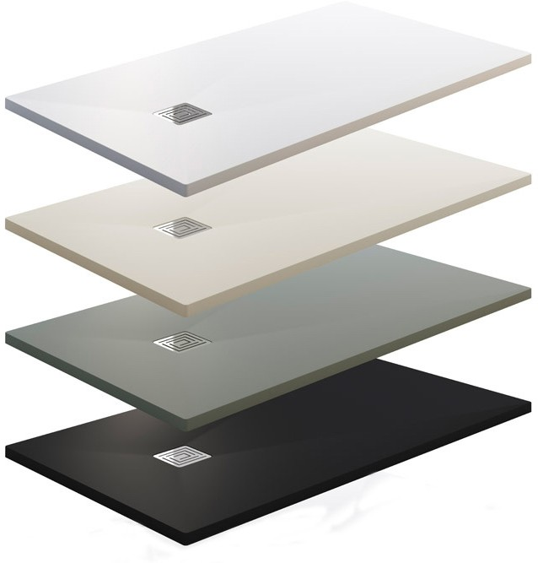

Adaptado a cada sanitario salvo lavabos sobre encimera
Grifería monomando Hotels cromo

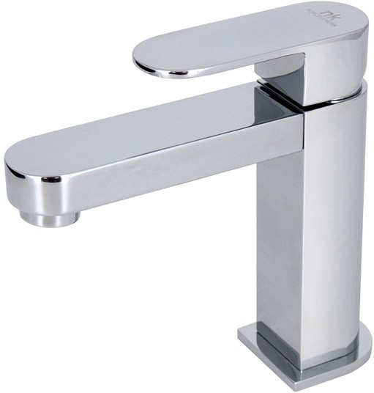

En vivienda, excepto en dormitorios
Interruptor con visor serie Sky Niessen

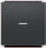

En dormitorios de vivienda
Interruptor sin visor serie Sky Niessen

En salón de vivienda
Pulsador para persiana serie Sky Niessen

En recibidor de vivienda
Monitor 7” Free@Home
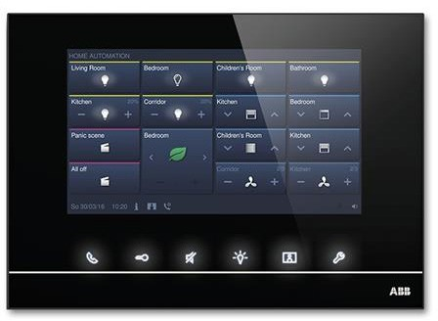

En acceso a edificio
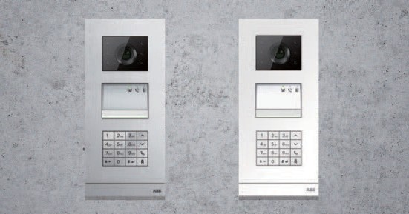
Placa de calle Welcome con vídeo de 3 módulos

En acceso a vivienda
Timbre / zumbador serie Sky Niessen

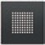

En vivienda y zonas comunes
Sensor de humo y fuego Niessen

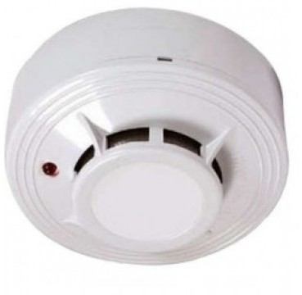

En zonas comunes, excepto aparcamientos y trasteros
Detector de presencia MasterLine 70º

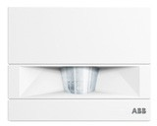

En zonas comunes, excepto aparcamientos y trasteros
Interruptor Simon 73 Loft Grafito
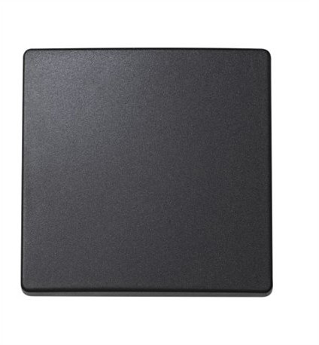

En aparcamientos y trasteros
Interruptor estanco Simon 44 Aqua

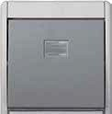

Excepto en paredes de madera, alicatadas y zaguán
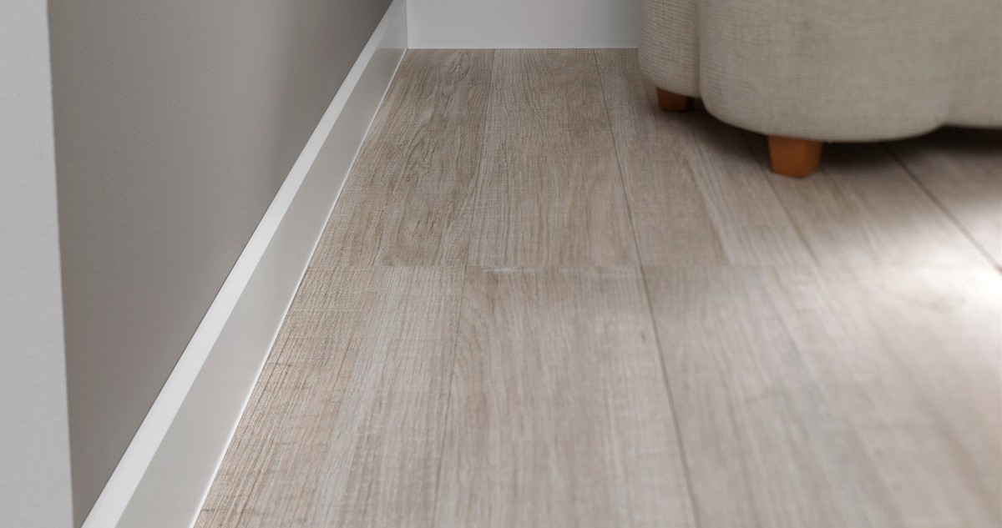
Rodapié de DM lacado en blanco

En zonas comunes, excepto aparcamiento y trasteros
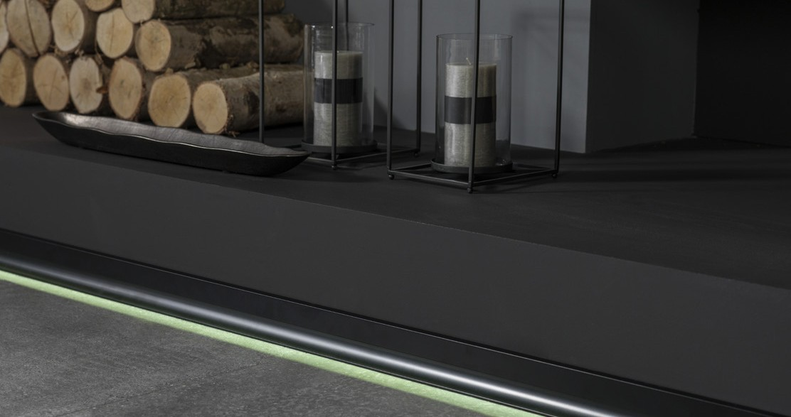
Rodapié Butech Pro-skirting Light

En pasarelas de zonas comunes
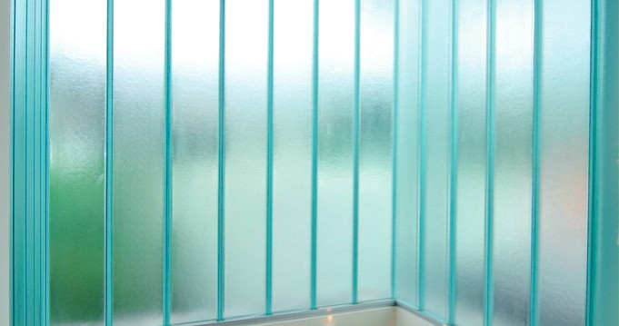
U-Glass doble armado sobre bastidores metálicos

En antepechos
Albardilla blanca de piedra artificial
